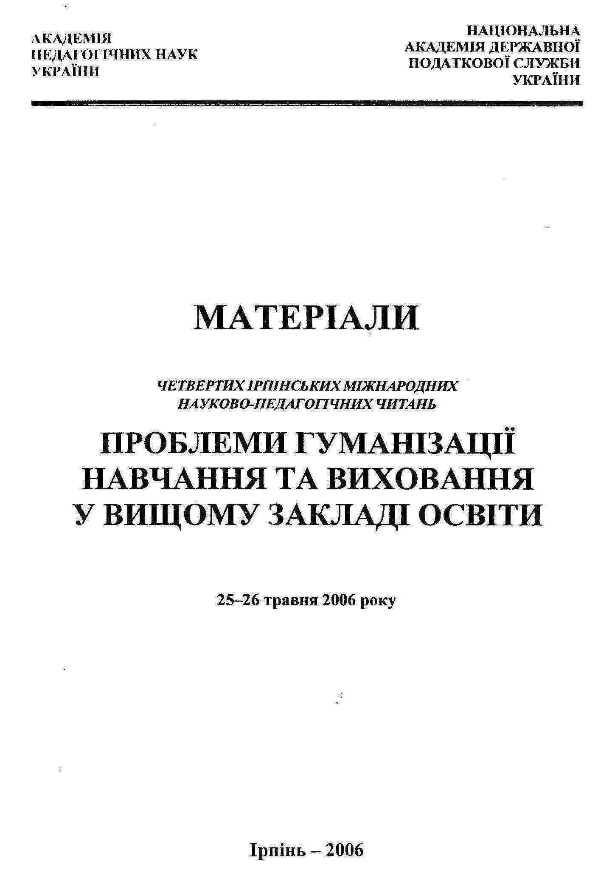

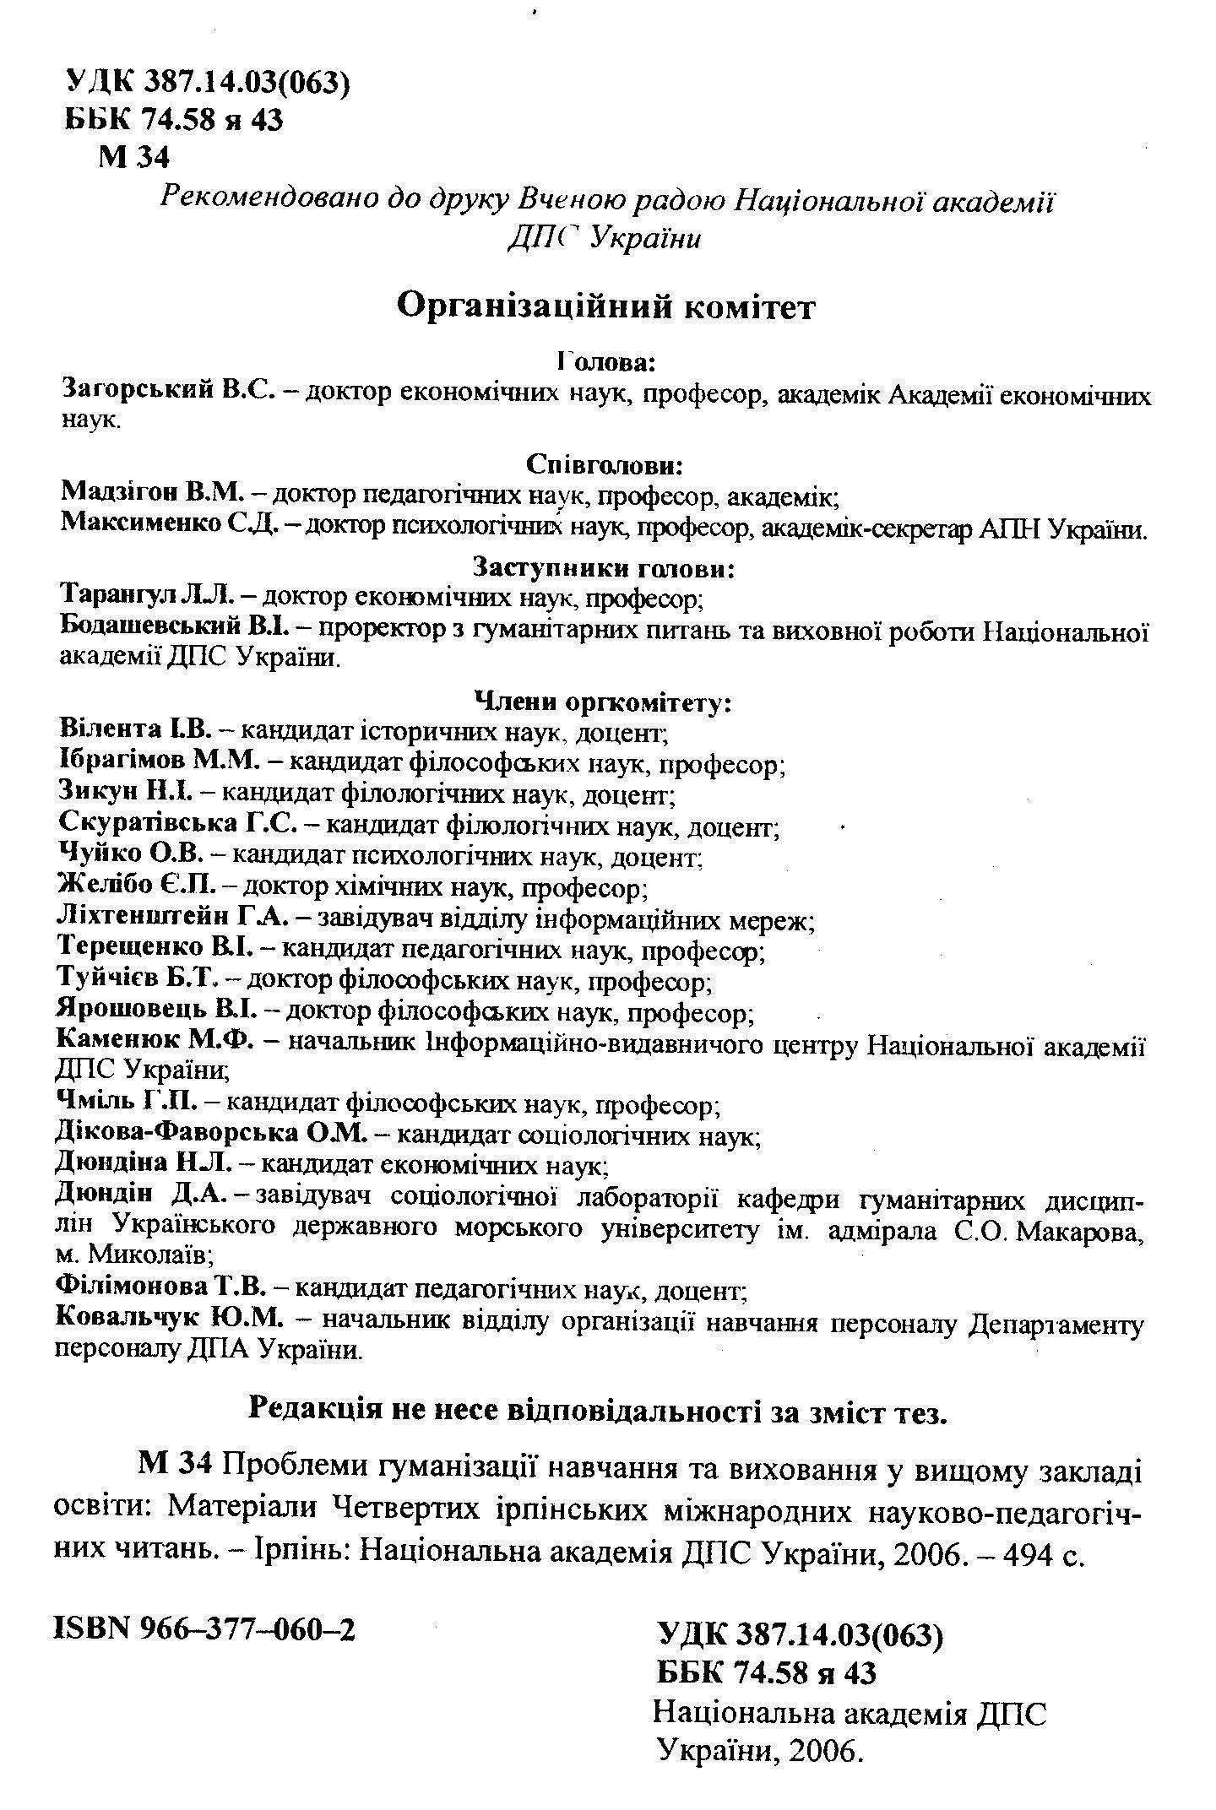
Проблеми гуманізації навчання та виховання у вищому закладі освіти
В.О. Гетман, к.п.н.,
Ю.В. Новицький, к.п.н.
(Національний технічний
університет України
,,Київський політехнічний інститут”)

МЕТОДОЛОГІЯ ТА ТЕХНОЛОГІЯ ЗДОРОВОГО СПОСОБУ ЖИТТЯ ЛЮДИНИ МАЙБУТНЬОГО

Наявність демографічної кризи в Україні, стан здоров’я, життя залежать від способу життя людини. Створені людством умови життя в штучному середовищі руйнують людське природне існування.
Спосіб життя людини можна розглядати як зразки потреб та мотивів, що покладені в основу поведінки і є головним фактором. Здоровий спосіб життя (ЗСЖ) формується протягом трьох головних етапів:
1. Від народження - до 12-15 років формується на рівні підсвідомості найближчим оточенням через механізм - побачив, спробував, зробив.
2. 3 12-15 до 25-30 років - свідоме слідування взірцям культури через співставлення підсвідомих та свідомо обраних схем свого ЗСЖ.
3. Після 25-30 років свідома корекція свого ЗСЖ, його демонстрація оточенню як обраного взірця через своє оцінювання потреб та мотивів.
Головні напрями формування ЗСЖ;
- Формування потреб та мотивованої поведінки на зміцнення та збереження здоров’я у родинах (створення навчально-освітніх програм).
- Введення навчального курсу ЗСЖ в усіх навчальних закладах.
- Постійна акцентована демонстрація взірців ЗСЖ засобами масової інформації, РR-акціями.

375

- Повернення свідомості людини до пошуку особистої позиції та гармонізації існування в суспільному та природному середовищі.
Спосіб життя людини - це осмислені техніки роботи з психоемоційною сферою та тілом, якість залежить від впливу ранніх етапів мотивованої поведінки на здоровий спосіб життя (ЗСЖ).
Напрями формування ЗСЖ:
- Підготовка фахівців з незаангажованим ставленням до ЗСЖ
- Заохочення до ЗСЖ державою через інститути суспільного життя.
- Зміна нормативно-правової бази щодо ефективності професійної діяльності та суспільного життя (дозвіл на корекцію ритму та темпу життєдіяльності людини, заохочення ЗСЖ через соціальне страхування).
- Підготовка професійних методистів та консультатнтів що до ЗСЖ.
Розгортання сутності ідеї вважаємо необхідним у формуванні нового напряму в сфері фізичної культури, фізичного виховання - антропоетики здоров’я, де:
1. Головна відмінність нового підходу щодо формування ЗСЖ - це комплексний аналіз проблеми. Шляхи її вирішення такі:
- розв’язання проблем розуміння та дії;
- вирішення питань рухової активності, навантажень та відпочинку, сну та стану бодьорості;
- відновлення культури харчування;
- біоритмів життя, створення позитивної психоемоційної домінанти.
2. Ідея ґрунтується на свідомій зміні людиною погляду шодо ресурсних та резервних можливостей організму, у природних шляхах свого життя в урбанізованому оточенні та залученні людини до процесу відтворення, а не руйнування, пізнання та приєднання до законів природи.
Вирішення проблеми також полягає у необхідності створення координуючої структури - Інституту «Антропоетики здоров'я», який зможе розробляти та координувати інноваційні проекти у межах інтеграційних процесів Європейської стандартизації освіти.

376
Проблеми гуманізації навчання та виховання у вищому закладі освіти
Підстави, що визначають необхідність створення централізованих об’єднань проектування та координації заходів, такі:
1. Відсутність єдиного комплексного підходу та розділення цієї проблеми на окремі методи, методики та форми тільки загострють її.
2. Відсутність системної концепції щодо впровадження ЗСЖ.
3. Відсутність інституту систематизації та координації дій, генерації ідей та новітніх технологій, ситуативних дійових змін.
Мета створення Європейського Інституту ,,Антропоетики здоров’я як навчально-освітньої, науково-методичної структури є нетрадиційними, інноваційними підходами до вирішення таких завдань:
1. Залучення до роботи провідних педагогічних фахівців з антропоетики здоров’я, виховання колективу однодумців відпоідно до сформованої ідеї.
2. Трансформування змісту освітніх програм через нову ідею - розробку концепції комплексного підходу до впровадження антропоетики здоров’я на основі методології та технологій ЗСЖ в Україні та країнах Європи з використанням світового досвіду, аналітичної роботи Всесвітньої організації охорони здоров’я (ВОЗ) та відповідних структур.
3. Створення освітнього проекту в рамках формування етичних життєвих цінностей, який втілюватиметься в життя в Україні та в Європейських країнах.
4. Системне залучення до реалізації проекту засобів масової формації.
5. Створення періодичного міжнародного видання - ,,Вісника антропоетики здоров’я”.
6. Залучення до реалізації просвітницьких програм відповідних Державних та недержавних структур (у межах програми «Здоров я нації»,) провідних виробників фітнес-індустрії, фармакологічної індустрії тощо.
7. Формування та відкриття у межах програми ,,Антропоетика здоров’я” відповідних навчально - освітніх факультетів для підготовки фахівців нової формації ЗСЖ людини.

377

З змісту:
